УДК687:175; 677.017.2/.7
ИССЛЕДОВАНИЕ ЗАЩИТНЫХ СВОЙСТВ МАТЕРИАЛОВ СПЕЦОДЕЖДЫ НЕФТЯНИКОВ
Г.А.Ганиева, Б.Р.Рыскулова, д.т.н., профессор,
Б.С.Амиржанов, к.т.н., доцент
Алматинский технологический университет
Республика Казахстан, г.Алматы
e-mail: gaziza.ganiyeva@gmail.com

В нефтяной отрасли в настоящее время используемая спецодежда не обладает в достаточной степени защитными свойствами, не удовлетворяет требованиям рабочих, а также не достаточно изучены основные принципы исследования свойств материалов спецодежды.
Разработка спецодежды для рабочих нефтяной отрасли нового поколения должна базироваться на основе исследования защитных свойств текстильных материалов. Известно, что одним из основных показателей защитных свойств материалов является их нефтепроницаемость [1].
В работе объектами исследований являются следующие антистатические, термоогнестойкие, полиэфирно-хлопковые ткани, а также материалы, обогащенные хлопком компании "Чайковский текстиль" (Россия):арт. 81421, 18422 а/Х, 18452, 60405 а-М, 18422 Х. Нефтепроницаемость испытуемых образцов определялись по методике и на устройстве, разработанными авторами [2, 3].
Принцип работы устройства для оценки нефтепроницаемости материалов основан на косвенном признаке – измерении коэффициента трения, пр этом образцы материалов установилина поверхность емкости. После заполнения емкости нефтью на образец помещают груз весом 144,25 гр. При достижении веса противогрузаот 228,25 гр определялся коэффициент трения покоя (коэффициент трогания с места), после этого вес противогруза уменьшался до тех пор пока груз не остановился. При этом фиксировался вес противогруза в момент остановки и определяется коэффициент трения скольжения.
Нефтепроницаемостьтекстильных материалов вычисляется по формуле:

f= , (1)

где, f – коэффициент трения;
– сила трения (Ньютон);
Q– нормальная реакция груза на поверхность материала.

На рисунке 1 показаны значения нефтепроницаемости тканей. При испытаний различных материалов на экспериментальной установке получили разные коэффициенты трения скольжения. Коэффициент трения скольжения ткани артикула 81421 – 0,398, коэффициент трения скольжения ткани артикула 18422 а/Х-М– 0,361, коэффициент трения скольжения ткани артикула18452 – 0,459, коэффициент трения скольжения ткани артикула 18422 Х – 0,323.

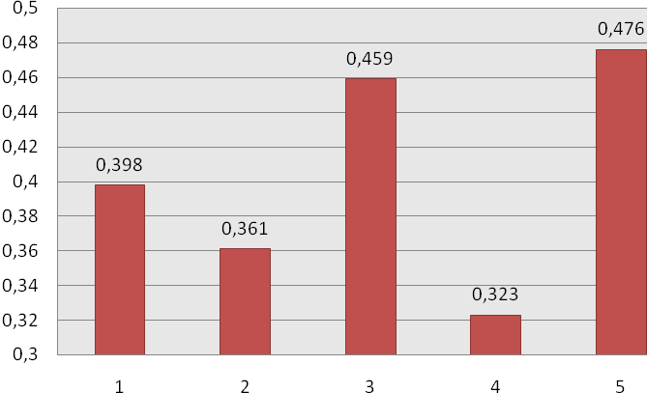
1 - арт. 81421; 2 - арт. 18422 а/Х; 3 - арт. 18452;
4 - арт.18422 Х; 5 - арт. 60405 а-М
Рисунок 1 –Показатели нефтепроницаемости тканей

Следовательно, по результатам проведенных исследований установлено, что с повышением трения скольжения нефтепроницаемостьтканей уменьшается.

Список использованной литературы
- ГОСТ Р 12.4-290-2013 Одежда специальная для защиты от воздействия нефти, нефтепродуктов. Технические требования;
- Г.А.Ганиева, Б.Р.Рыскулова «Методика определения нефтепроницаемости материалов для изготовления спецодежды для рабочих нефтяной отрасли»/Тез.докл. XVI Международн.научно-техн.конф. «Свременные концепции научных исследований»/ЕСУ, Москва, 24-25 июля 2015 г.-с.46-48;
- Инновационный патент №30275 «Устройство для определения нефтепроницаемости текстильных материалов». Авторы: Ганиева Г.А., Рыскулова Б.Р., Шамбулов Е.Д., опубл. 17.08.2015, бюл.№8.

